**Eszterházy Károly Egyetem**

**Természettudományi Kar**

**Matematikai és Informatikai Intézet**

**Motion Capture ruha fejlesztés**

**PORTFOLIÓ**

Készítette:

Hajdók Szilvia

Programtervező-Informatikus Fejlesztő Témavezető:

Tajti Tibor

Eger 2019.

**Tartalomjegyzék**

1. Ábrajegyzék 4

2. Bevezetés 5

3. Fejlesztési Technológiák 6

3.1. Scrum módszertan 6

3.2. 3D nyomtató 7

3.2.1. Működési elv 7

3.2.2. Filamentek 8

3.2.3. Beállítások 9

3.3. Segéd szoftverek 10

3.3.1. Blender 11

4. A projekt 12

4.1. Rövid bemutatás 12

4.2. Szenzordoboz dokumentáció 13

4.2.1. Verzió 1 14

4.2.2. Verzió 2 15

4.2.3. Verzió 3 15

4.2.4. Verzió 4 15

4.2.5. Verzió 5 16

4.2.6. Verzió 6 17

4.3. ESP doboz dokumentáció 17

4.3.1. Verzió 1 18

4.3.2. Verzió 2 18

4.3.3. Verzió 3 18

4.4. Pántok 19

5. Összefoglalás 21

6. Források 21

7. Nyilatkozat 22

# **1. Ábrajegyzék**

1. ábra 3D nyomtató 7

2. ábra PLA filament 8

3. ábra TPU filament 9

4. ábra Eltömődött fejjel való nyomtatási eredmény 10

5. ábra Blender 11

6. ábra Blender béta 12

7. ábra ESP modulok és szenzorok elhelyezkedése 13

8. ábra Szenzor dobozok evolúciója 14

9. ábra Szenzordoboz verzió 1 15

10. ábra Szenzordoboz verzió 4 16

11. ábra Szenzor doboz verzió 5 alulnézet 16

12. ábra Szenzor doboz verzió 6 17

13. ábra ESP dobozok evolúciója 17

14. ábra ESP doboz verzió 3 19

15. ábra Comb pánt 20

# **Bevezetés**

A gyakorlati félévemet a QNSZT kft-nél töltöttem, ami egy egri székhelyű, főleg a web-, szoftver- és mobilfejlesztés területén tevékenykedő cég. A 14 hét alatt a Mocap nevezetű Motion Capture ruházatot elkészítő projektbe csatlakoztam, a három (Treml Ferenc, Tóth Richárd és Slézia Péter) társammal együtt.

A gyakorlat során a SCRUM módszertant[1] alkalmaztuk, amivel az előző félévben a Rendszerfejlesztés technológiája nevű tárgy során elméleti szinten, illetve az Alkalmazások fejlesztése projekt labor nevű tárgy során gyakorlati szinten is megismerkedhettem, így ez már nem volt számomra idegen. Gördülékenyen mentek a megbeszélések, és a munkát is dinamikusan végeztük. A skype-os meetingeken kívül, heti több napot töltött velünk egy, már hosszabb ideje a projekten dolgozó programozó.

Tekintve, hogy már egy régóta folyó projektbe kapcsolódtunk be, mindenhez volt már egy alap, amit nekünk csak tovább kellett fejleszteni. Fő feladatunk volt, hogy a mozgásrögzítő szenzoroknak megfelelő dobozt hozzunk létre. Ennek a váznak a lehető legkisebbnek kellett lennie, és a lehető legjobban kellett illeszkedne az emberi test felületéhez. Ehhez a kreativitásunkat is be kellett vetnünk, nem csak a szakmai tudásunkat, ami csekélynek volt nevezhető a 3D modellezés témakörében. Beletelt pár napba amíg kiismertük az új fejlesztői környezetet, amit használnunk kellett. A Belder programot használtuk, ám egy idő után áttértünk a béta verziójára. Mindemellett bele kellett tanulnunk a 3D nyomtatásba is, amihez rendelkezésünkre állt egy 3D nyomtató több fajta filamenttel. Ezeknek közül mindegyiknek külön fajta beállításra volt szüksége ahhoz, hogy a kívánt hatást elérhessük. Rengeteget kellett nyomtatnunk ahhoz, hogy megfelelő terméket adhassunk ki a kezünkből, ám azokat mindannyiszor tovább fejlesztettük.

A nyomtató segéd programjával is - EasyPrint 3D- meggyűlt a bajunk ugyanis a fejlesztések ellenére is kifogásolhatóan működött. Ezért kénytelenek voltunk más, nyílt forráskódú segéd programot használni. Tereptanárunk tanácsával élve, a Repetier nevezetű programra esett választásunk, mert a használata nagyon egyszerű, és segítségével akár egy nyomtatási szervert is be lehet állítani, ami lehetővé teszi a hálózati nyomtatást is.

Az android programozásban is be kellett segítenünk, illetve a termék rögzítésének problémája is ránk volt bízva. A tervezés során a legfontosabb szempont az volt, hogy a ruha viselője a lehető legkönnyebben tudjon mozogni a mozgásrögzítés alatt úgy, hogy a szenzorok a helyükön maradjanak, illetve, hogy esztétikus és eladható kinézete legyen.

# **Fejlesztési Technológiák**

## **Scrum módszertan**

Az alábbiakban bemutatásra kerül a Scrum módszertan, illetve az, hogy mi hogyan alkalmaztuk.

A Scrum egy agilis (jelentése: mozgékony, tevékeny) fejlesztési módszertan, amely akkor fejlődött ki, amikor beismerték, hogy a szoftverfejlesztés nem egy lineáris folyamat. Egykor úgy vélték, hogy a fejlesztés első szakaszaiban kell a legtöbb figyelmet alkalmazni, és akkor a siker garantált. Számtalan sikertelen szoftverfejlesztési projekt bebizonyította, hogy ez tévedés.

Az agilis módszertanok ezt úgy próbálják orvosolni, hogy előtérbe helyezik a módszertan lényegét, az alkalmazkodást. Az alapgondolat az, hogy a szoftver és annak igényei folyamatosan változnak. 2001-ben megalkottak egy “kiáltványt az agilis szoftverfejlesztésért”, amelyben 12 alapelvet fogalmaztak meg. Ezen elvek alapján működnek az agilis módszertanok (köztük a SCRUM is).

A Scrum egy iteratív módszertan, a fejlesztést egyenlő szakaszokra bontja, ezeket sprint-eknek hívjuk. Ez lesz a SCRUM úgynevezett iterációs ciklusa[2]. Nincs rá előírt szabály, hogy meddig kell tartania, viszont, ha kiválasztunk egy időtartamot, akkor ahhoz az összes sprint-nél tartanunk kell magunkat (mivel egyenlő szakaszok jellemzik). Általában 2-4 hetes időintervallumokat szoktak választani. Ezt szigorúan kell venni, tehát a sprintet pontosan kell megkezdeni és pontosan kell lezárni. Agilis módszertan lévén a dokumentációt minimálisra kell fogni, de ez nem azt jelenti, hogy nem is kell. A módszertan nagy hangsúlyt fektet a meeting-ekre (találkozók), ezeket mi is rendre betartottuk.

A Scrum módszertan rendelkezik szerepkörökkel, ám nálunk nem mindegyik pozíció volt betöltve. Szerepköreink a következők voltak:

* Scrum Master: Langmajer Zoltán
* Product Owner: Tajti Tibor
* Csapat: Treml Ferenc, Tóth Richárd, Slézia Péter, Hajdók Szilvia,

illetve a QNSZT kft. pesti csapata

## **3D nyomtató**

A cég egy GEEETECH A30-as típusú 3D nyomtatóval rendelkezett, aminek a segítségével készítettük el a prototípusokat, illetve magát a szenzorok dobozait. Ez a nyomtató egy darab nyomtatófejjel rendelkezik, ami legalább 0.05mm-es rétegvastagsággal nyomtat maximum 250℃-on. A nyomtató bed[3] maximum 100℃-os hőmérsékletet támogat.

1. ábra 3D nyomtató

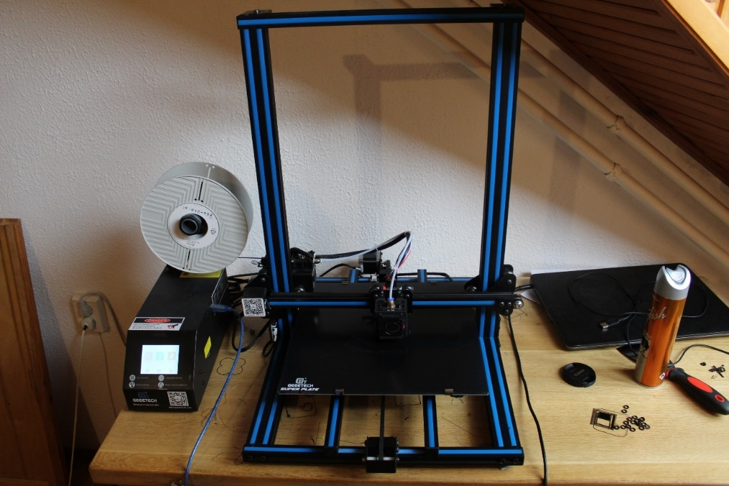

### **Működési elv**

Nyomtatáskor a gép beolvassa a modell adatait és sorban egymásra illeszkedő rétegeket képez folyadékból, porból vagy sík lemezekből, így fokozatosan felépíti a modellt a metszetekből. Ezeket a rétegeket, melyek alakra és vastagságra megegyeznek a virtuális modell metszeteivel, egymáshoz köti vagy automatikusan egymáshoz tapadnak.

### **Filamentek**

A nyomtatni kívánt objektumtól függően, illetve az attól elvárt tökéletesség függvényében a megfelelő filament kiválasztása rettentő fontos. Minden filament más-más hőfokon olvad, illetve más szilárdsággal rendelkezik. Ezen felül nem minden 3D nyomtató képes minden filamenttel dolgozni. Gyakorlatunk során két filamenttel foglalkoztunk projektszinten, a TPU-val, illetve a PLA-val.

A PLA abban különbözik a legtöbb hőre lágyuló filamenttől, hogy megújuló energiaforrásokból, például kukoricakeményítőből vagy cukornádból származik. Kiválóan alkalmas a gyors prototípus készítésére, és általában megfelelő anyag, ha gyors munkát szeretnénk.

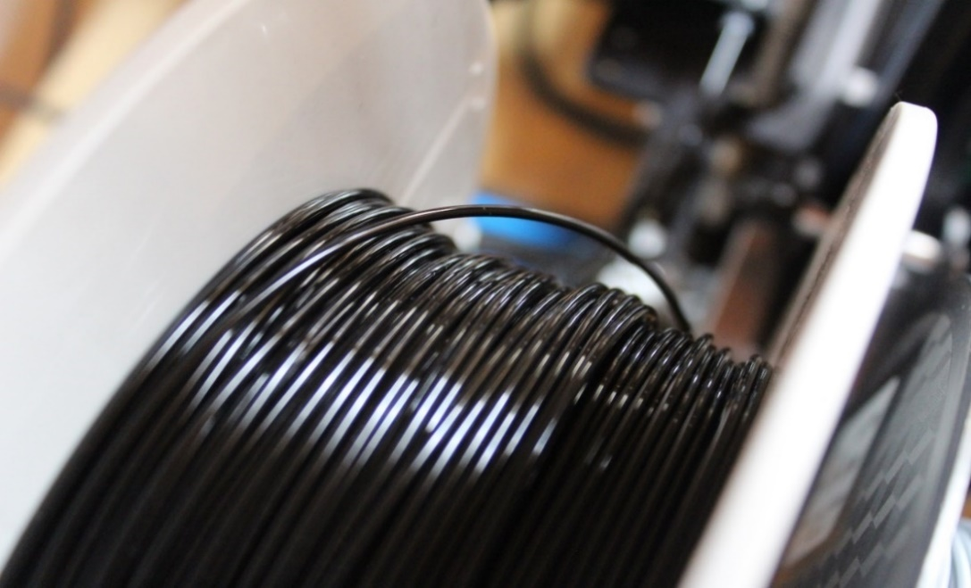2. ábra PLA filament

A PLA általában szokásosnak tekinthető a 3D nyomtatás technológiájában, ám a gyenge rugalmasság miatt ez nem használható prototípusok hajlításához. A TPU azonban rugalmas természetű. Könnyen meghajlik anélkül, hogy bármilyen hatással lenne a formatervezésre, szilárdságra és tartósságra.

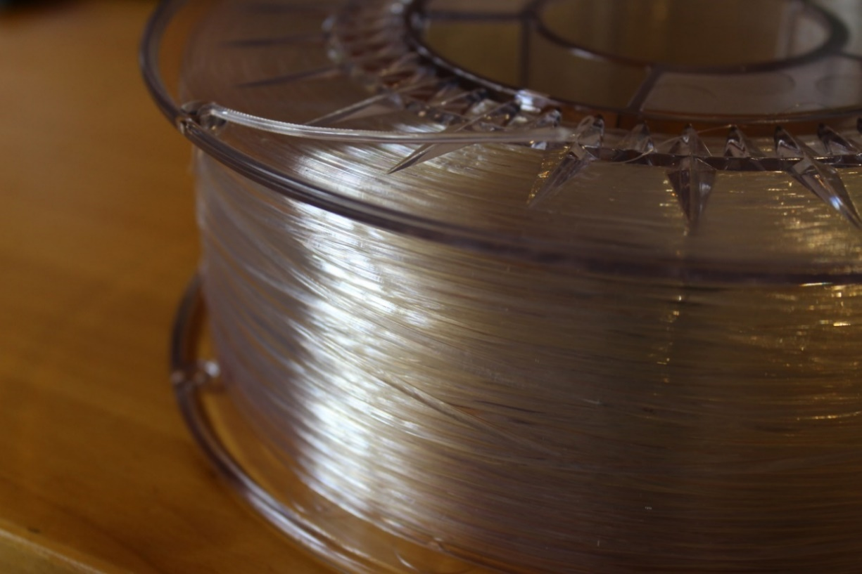3. ábra TPU filament

### **Beállítások**

A nyílt forráskódú nyomtatóknál nagyon fontos, hogy mindig a legfrissebb belső vezérlőprogramot használjuk, különben a nyílt forrású nyomtatóprogramok megfelelő működése nem garantált, ez pedig a prototípus eldeformálódásához vezethet. Ezen felül fontos, hogy a filament gyártói által meghatározott felhasználási beállításait szem előtt tartsuk.

A nyomtatófej kalibrálása is elkerülhetetlen, hiszen a gép feje akár minden nyomtatás után elmozdulhat. Ezt könnyedén megtehetjük a nyomtató saját kalibrálásra alkalmas menüpontjában, illetve egy papír segítségével.

Fontos, hogy a fejből mindig ki legyen folyatva az előző filament ugyanis nagyon nehéz kitisztítani, ha beleragad az anyag.

Minél gyorsabbra van állítva a nyomtatás sebessége, annál vékonyabban és pontatlanabbul nyomtat a készülék, és ez a termék deformálódásához vezethet. Lassú nyomtatásnál erősebb kötések jönnek létre a rétegek között, ám ezzel is óvatosan kell bánni, hiszen a nagyon lassú nyomtatás szintúgy okozhat deformitást, vagy anyag felgyülemlést.

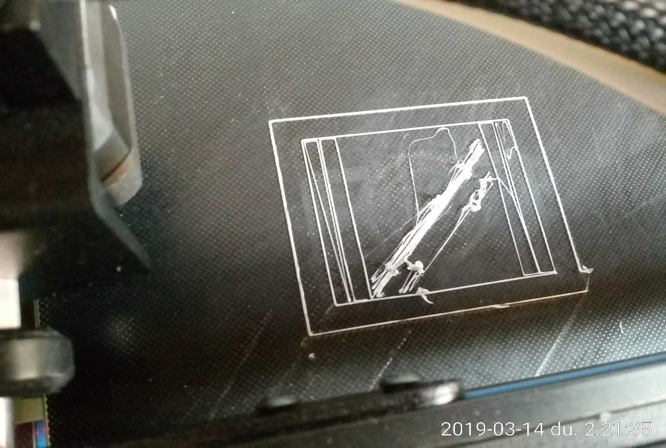4. ábra Eltömődött fejjel való nyomtatási eredmény

Lényegesen fontos, hogy a filamentnek előírt hőfokot alkalmazzunk, hiszen ha nem elég meleg a szerkezet az anyag darabos lesz, ami okozhat dugulást a fejben, illetve akkor a rétegek nem tudnak rendesen összetapadni, így újfent nem érjük el a kívánt eredményt. Hasonlóképp a túl magas hőfok sem megfelelő mert a rétegek összefolyását eredményezheti.

Amennyiben az objektumunk ablakkal rendelkezik, support használata ajánlatos. Ennek sűrűsége, illetve mintázata az alakzatunktól függ. Célszerű pár próba nyomtatást végezni ugyanis, ha túl sűrű a support akkor nem lehet majd kitörni és a termék ablak nélküli lesz. Ha viszont túl kicsi a sűrűsége a támogatásnak, a falak összeolvadhatnak vagy összecsúszhatnak.

## **Segéd szoftverek**

A 3D nyomtatáshoz szükséges objektumok tervezéséhez a CAD programokat szokták ajánlani, de ezeken kívül létezik még sok shareware[4] és kereskedelmi[5] program, amit kimondottan erre a célra fejlesztenek.

### **Blender**

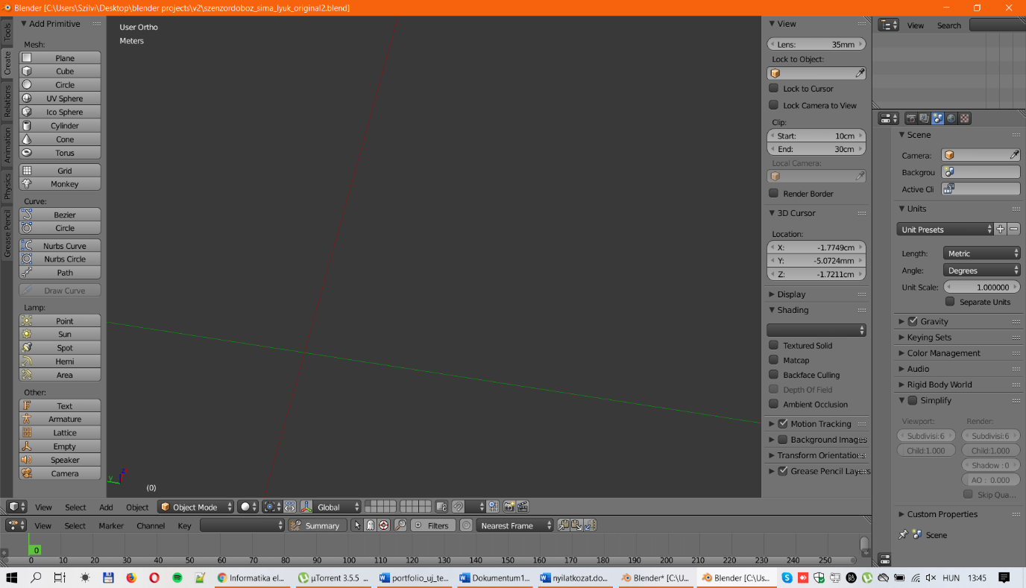5. ábra Blender

A Blender egy szabad, nyílt forráskódú, háromdimenziós grafikai program. Rengeteg felhasználási lehetőség van benne, például:

1. animációs filmek készítése
2. vizuális effektek létrehozása
3. prototípus tervezése
4. videójátékok létrehozása
5. interaktív 3D alkalmazások létrehozása
6. 3D nyomtatókhoz prototípus készítése

A program szerencsénkre támogatja a .STL fájlok előállítását, ami a háromdimenziós nyomtatás elsődleges fájltípusa.

Mi a gyakorlat során a Blender programmal kezdtünk, majd annak a béta verziójával folytattuk. A béta program felhasználói felülete sokkal átláthatóbb, illetve felhasználóbarátabb megjelenést ígér.

Mi sem bizonyítja jobban a program sikerét annál, hogy az internetről rengeteg már kész alakzatot lehet letölteni ingyen, amiket aztán a felhasználó tovább alakíthat kedvére. A szenzordoboz megvalósításánál egy-két ilyen alakzatot mi is igénybe vettünk.

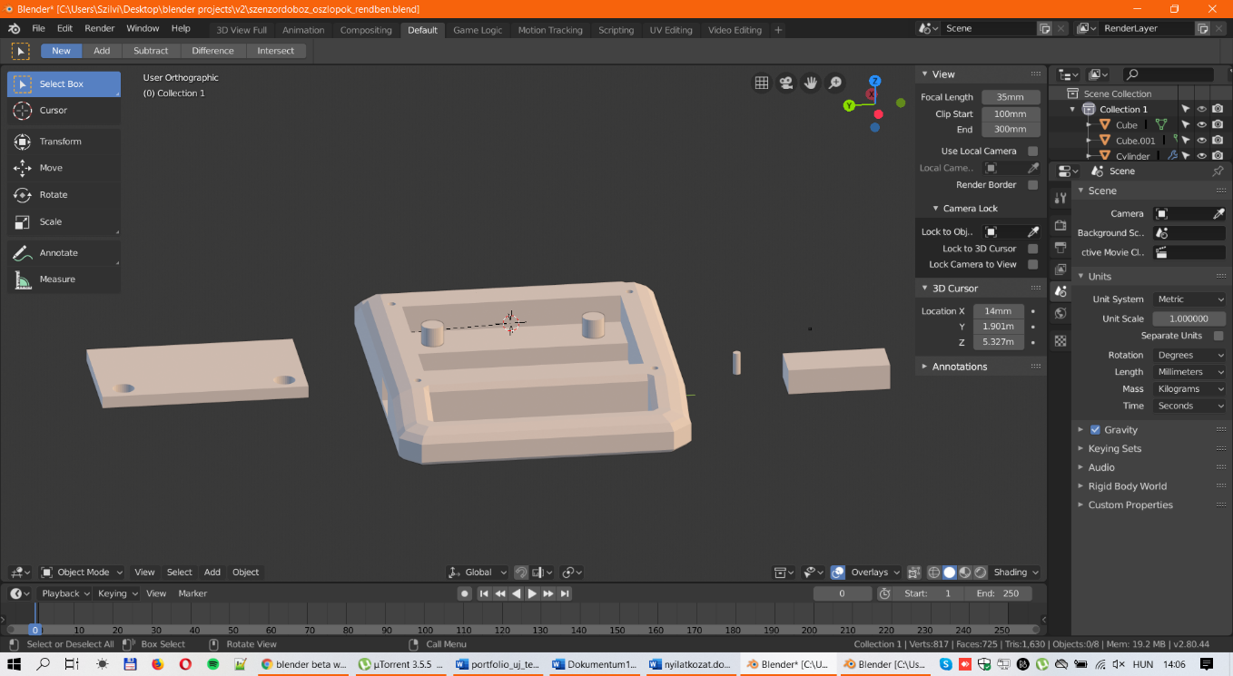6. ábra Blender béta

# **A projekt**

## **Rövid bemutatás**

A projekt célja egy olyan ruha megvalósítása, ami flexibilisen alkalmazkodik a viselője minden mozdulatához, miközben azokat közvetíti a ruhával összekapcsolt szoftvernek. Ez a közvetítés az ESP 32 modulok által történt, WiFi hálózat segítségével. Ezekből szám szerint ruhánként öt darabra volt szükség. Az öt darab modul elhelyezkedése: egy-egy a karokon, egy-egy a lábakon, és egy a csípőn. Ezekbe az ESP modulokba futnak bele soros kapcsolódással az egyes testrészek szenzorjai. Ezekből a szenzorokból szám szerint tizenhét darab van.

7. ábra ESP modulok és szenzorok elhelyezkedése

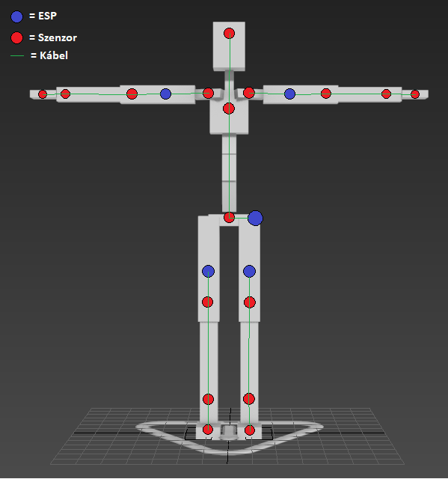

A szenzor modulon található egy giroszkóp, egy gyorsulásmérő és egy iránytű. Egy-egy szenzor közti kapcsolat egy árnyékolatlan 8 eres réz kábellel, és a ráforrasztott Mini USB csatlakozóval lett megoldva.

Az ESP modulokra rácsatlakozott egy-egy akkumulátor, amit szintúgy a 3D nyomtatóval készített dobozokban rejtettünk el.

Mint minden projektben, így itt is számot tevő volt a dokumentáció. Bár a Scrum módszertan, agilis lévén, nem a dokumentációra fekteti a hangsúlyt, mégis elengedhetetlen egy csapatmunkánál a megfelelő mértékű dokumentálás. Nálunk még inkább fontos volt, mert a csapattársaink jó része, akik a projekten velünk együtt dolgoztak, Pesten tartózkodtak. A dokumentumok áramlását Drive-on keresztül oldottuk meg. Senior programozó társaink ügyeltek arra, hogy mi is kivegyük részünket a dokumentálásból.

## **Szenzordoboz dokumentáció**

Minden dobozba egy szenzor modul kerül, amin található egy giroszkóp, egy gyorsulásmérő és egy iránytű. Két szenzor közti kapcsolat egy árnyékolatlan 8 eres réz kábellel, és a ráforrasztott Mini USB csatlakozóval lett megoldva, így a dobozon egy Mini USB bemenetnek is lennie kell.

Célunk, hogy minél kisebb legyen a doboz, illetve, hogy a szenzor ne tudjon elmozdulni benne. Ezen felül szerettük volna, ha cserélhető lenne egy meghibásodás esetén, és nem kell az egész szenzort cserélni dobozzal együtt, hanem csak az MPU-9250[6] modult. Ennek megoldására egy csúsztatható tető lett megalkotva.

Ám ez sem az első ötletünk volt, így hát nézzük kronológiai sorrendben hogyan alakult ki a végleges szenzordoboz.

8. ábra Szenzor dobozok evolúciója

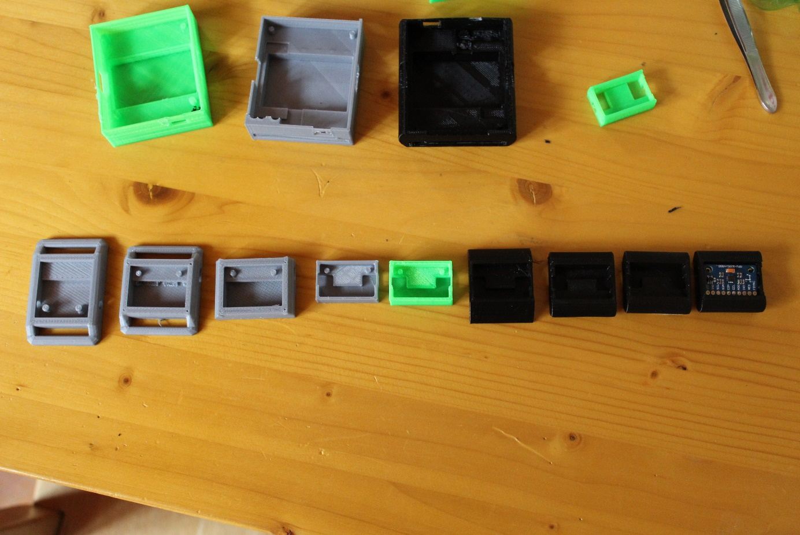

### **Verzió 1**

Mikor megérkeztünk a gyakorlatunkat letölteni, már volt egy prototípus, amiből kiindulhattunk. Mint ahogy az a képen is látszik, ez a változat bújtatókkal van ellátva, illetve nincs benne a Mini USB kimenetnek ablak. Ezen kívül a legelső változatban, a szenzort a helyén tartó oszlopok sincsenek még benne. Ez hamar orvosolva lett, hiszen ez volt az első feladatunk a cégnél.

Ennél a verziónál a pántok is teljesen más tervezettel rendelkeztek. Az ötlet az volt, hogy a bújtatókon átvezetünk egy tépőzáras gumit, ám ez sem esztétikailag nem volt megfelelő, sem formailag.

Ugyanakkor a doboz túl nagy volt. A szenzorhoz viszonyítva egy sokkal kisebb doboz is tökéletesen helyt állt volna.

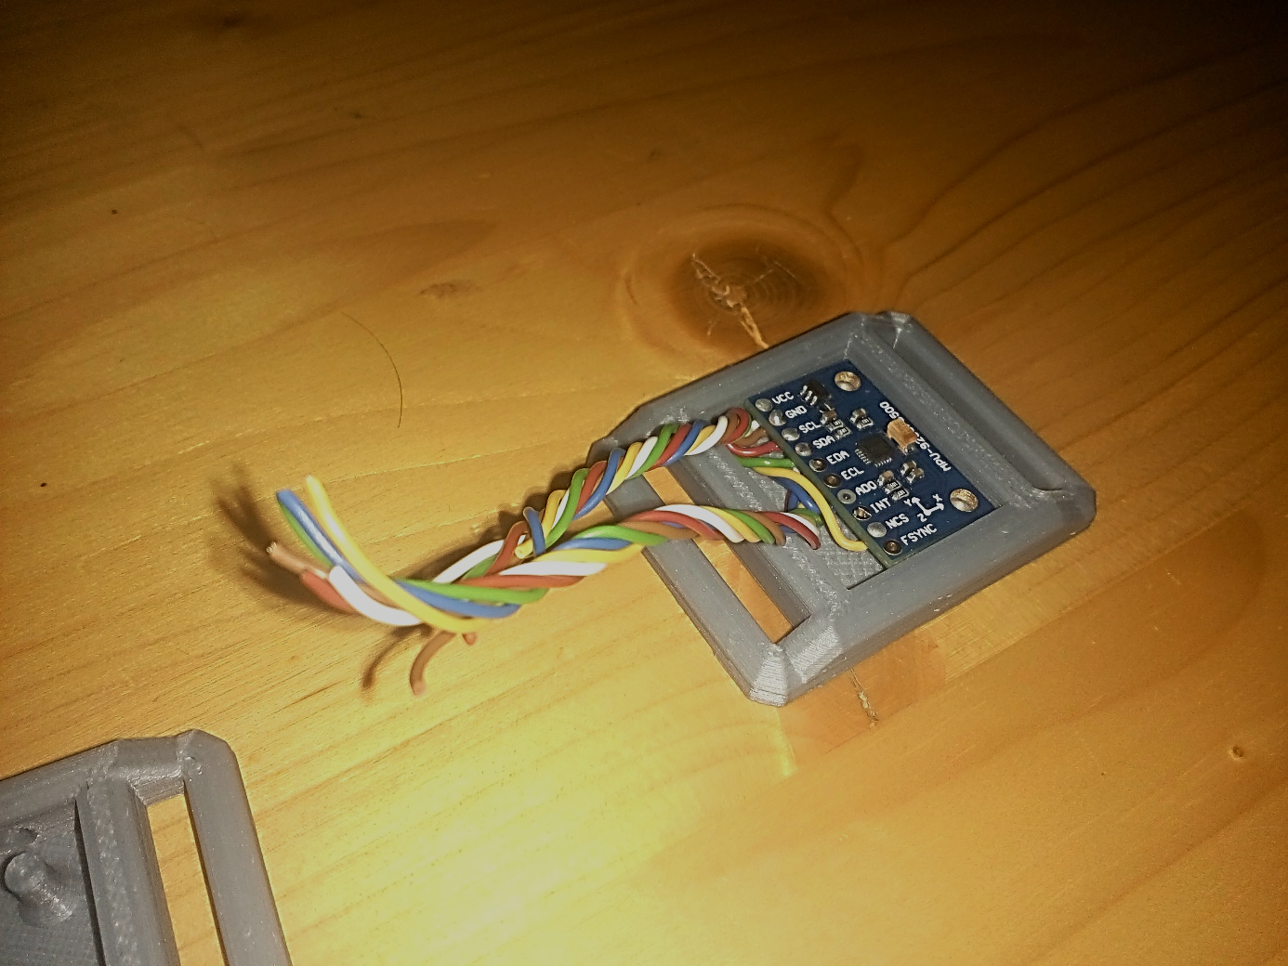

9. ábra Szenzordoboz verzió 1

### **Verzió 2**

Az előző verziót továbbfejlesztve, a doboz kapott egy kisebb vázat, tartó oszlopokat, illetve a bújtatókat is kisebbre vettük. Ez a verzió még nem rendelkezett tetővel úgy, ahogyan elődje sem.

### **Verzió 3**

A következő verzió teljesen más kinézetet kapott. A második verziótól számítva minden prototípus megkapta a tartó oszlopokat, amiket viszont áthelyeztük az emelvényre. Emellett a harmadik verzióból kikerült a bújtató, hogy minél kisebb legyen, mert a pántoknál felvetődött az ötlet, miszerint inkább legyen egy zsebes megoldás így a dobozok, ha csak minimálisan is, de védve vannak. A szenzordoboz ezen életszakaszában fejlődött ki a doboztető igénye.

### **Verzió 4**

Egyhangúan úgy gondoltuk, hogy túl vastagok a falak, ami nem indokolt, így vékonyabbra vettük a falakat és ezáltal kisebb lett a doboz mérete is. Itt már belekerült a kimeneti nyílás a Mini USB-nek, illetve próbálkoztunk a tetővel is.

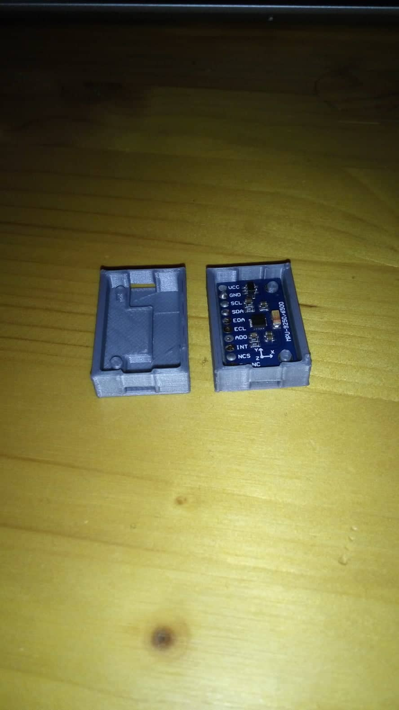Az első opció egy rápattintható megoldás volt, ám ezt hamar elvetettük ugyanis a tetőhöz készített tartó oszlopnak (nem azonos azzal az oszloppal, ami a szenzort tartja a helyén) nem volt elég hely a falak tetején, csak ha azokat újra vastagabbá tettük. Ez viszont nem volt megfelelő megoldás hiszen a fejlesztésünk lényege az volt, hogy minél kisebb legyen a doboz.

10. ábra Szenzordoboz verzió 4

### **Verzió 5**

Mivel a doboznak éles szélei voltak, úgy gondoltuk, hogy le lehetne kerekíteni azokat, így sokkal jobban alkalmazkodna a doboz a zseb anyagához, ezzel sokkal könnyebben kivehető lett. Végül kapott egy-egy lekerekített „szárnyat”.

Ezen felül pedig kissé homorúbbra terveztük a tartódoboz alját, hogy jobban illeszkedjen a testrészek felületéhez.

11. ábra Szenzor doboz verzió 5 alulnézet

### **Verzió 6**

Tovább gondolva a „szárnyakat”, amik segítették a homorú tervezést, végül tovább kerekítettük az objektumot, így kaptunk egy sokkal megfelelőbb alakzatot.

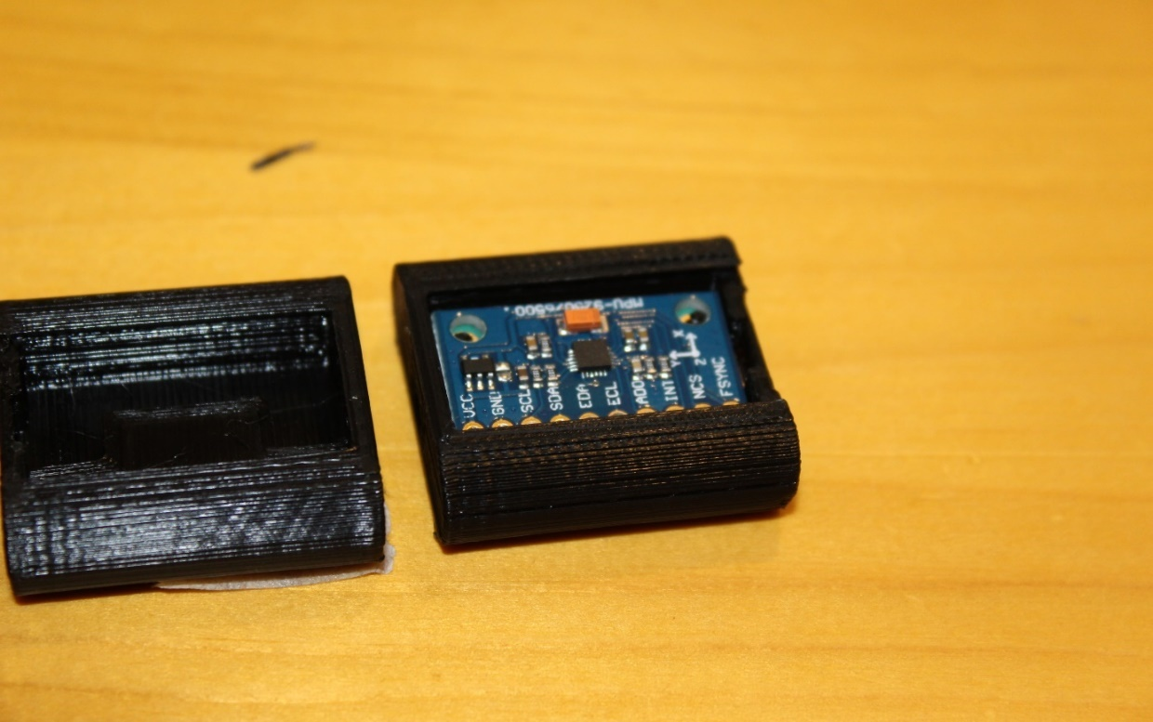Ehhez a verzióhoz már csúsztatható tetőt alkottunk, amihez a doboz modellbe bekerült egy sín.

12. ábra Szenzor doboz verzió 6

## **ESP doboz dokumentáció**

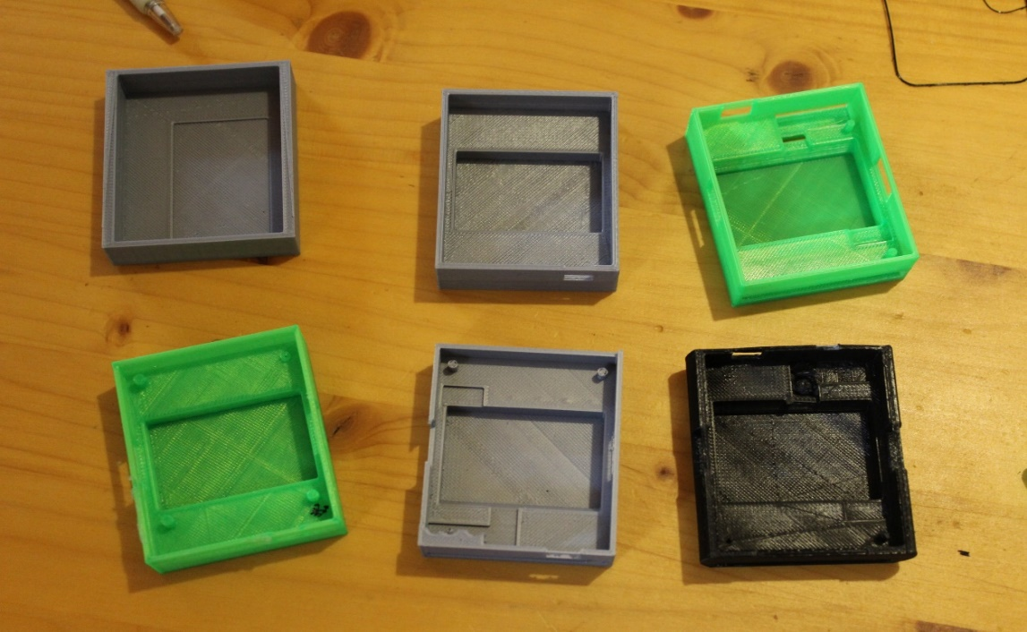Ezt a házat teljes egészében nekünk kellett modelleznünk kiinduló verzió nélkül úgy, hogy a biztos jeltovábbításhoz az akkumulátor és a WiFi chip ne tudjanak egymással érintkezni. A doboz, ruhához való rögzítését is meg kellett oldanunk.. Az objektum teteje itt is a csúsztatható változat lett. Ám a tetőt leszámítva ebből a dobozból is több verzió készült, lássuk hát őket.

13. ábra ESP dobozok evolúciója

### **Verzió 1**

Az első verzióban kialakítottuk az akkumulátor helyét, illetve a szenzor dobozhoz hasonlóan, elhelyeztünk négy tartó oszlopot, amik segítségével nem tudott elmozdulni a modul.

Már az első verziótól kezdve biztosak voltunk benne, hogy mind az öt ESP doboz, zsebbe helyezés helyett a pántokra lesz fűzve. Éppen ezért, a modelleket már innentől kezdve elláttuk két bújtatóval a dobozok alján. Ezeket a nyomtatás során Support-ok segítségévél oldottuk meg, amiket aztán könnyen ki lehetett pattintani, vagy éppen vágni.

### **Verzió 2**

Mivel a modulon lévő bekapcsológomb és a két jelző LED minimálisan kilógott az objektumból, a tető kapott három kivágott félkörívet, illetve a kör másik felét a doboz tetejére modelleztük, így a LED-ek és a kapcsoló sem tört le, illetve a csúsztatható tető is megmaradhatott.

Mivel a modul pont akkora volt, mint az annak tervezett váz, a tartó oszlopokat elvetettük, hiszen azok nélkül sem tudott mozdulni a modul.

Nagy probléma volt, hogy az akkumulátort és a modult összekötő vezeték mindannyiszor eltört. Ezt orvosoltuk azzal a megoldással, hogy készítettünk egy sávot a vezeték elvezetéséhez, így már volt elegendő hely ahhoz, hogy ne törhessen meg.

### **Verzió 3**

Az utolsó verzió már szinte csak esztétikai szempontok alapján változott. Szerettük volna, ha stílusában megegyezik a szenzor dobozzal, ezért hasonló külsőt terveztünk neki, a lekerekítés segítségével.

Ezen felül észrevettünk minimális mozgást a modul részéről, emiatt a tartó oszlopokat visszahelyeztük a modellbe.

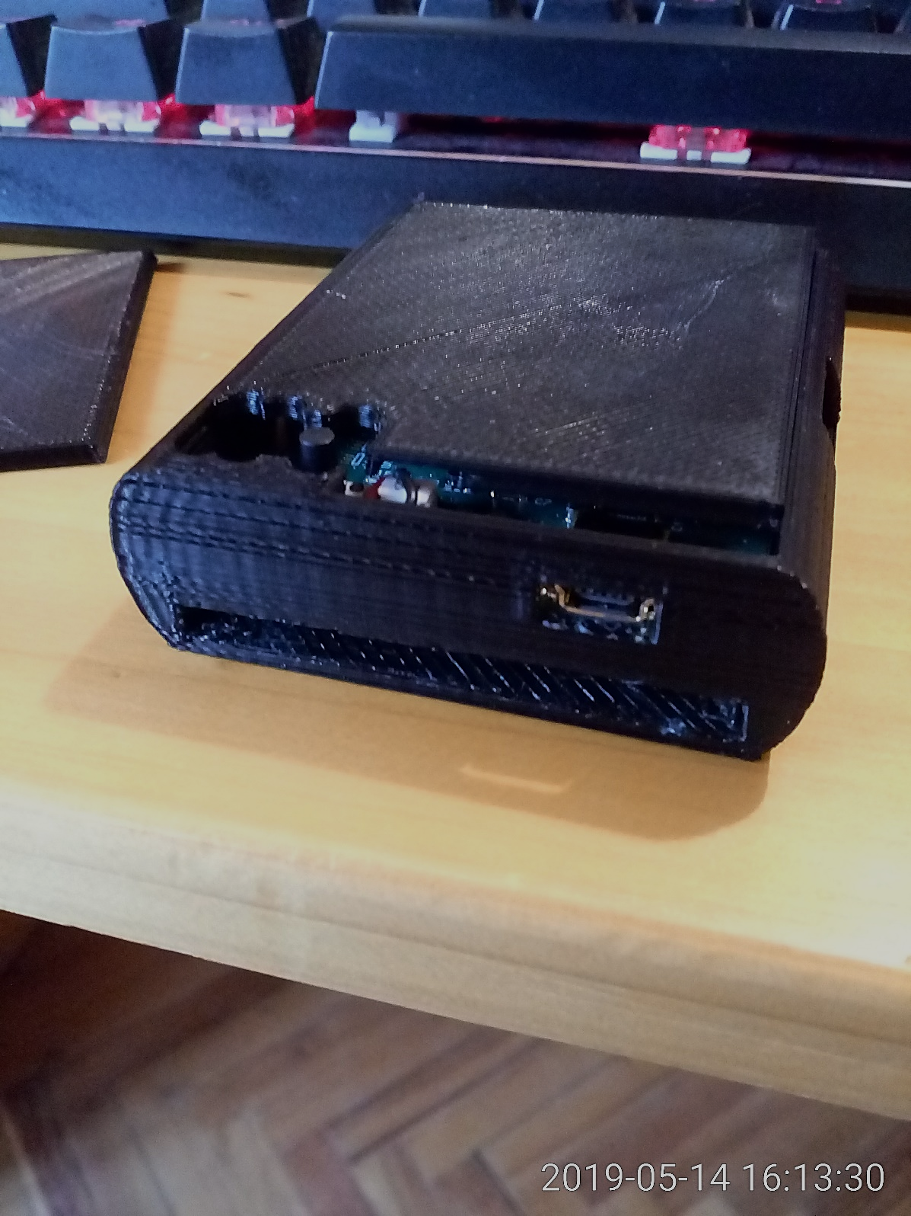Minden verzió tartalmazta a kis ablakot a Mini USB csatlakozónak, amivel az ESP modul össze van kötve a szenzorokkal. Ezek az ablakok is, mint az összes többi hasonló objektum, support segítségével lett nyomtatva. Az eddigiekhez képest kisebb sűrűségű sze

14. ábra ESP doboz verzió 3

## **Pántok**

A szenzorok testre rögzítéséhez gumis pántokat tervezünk használni, hogy a dobozok feszesen legyenek felhelyezve, a testen ideális esetben ne mozduljanak el. A mi feladatunk az volt, hogy kitaláljunk valami esztétikus megoldást, ami ugyan még nem eladható, hiszen csak prototípus, de irányadó lehet a végleges termékhez.

Az első ötlet, ami már akkor megvolt, amikor mi beléptünk a projektbe, az egy egyszerű tépőzáras megoldás volt. Ennek előnye, hogy könnyen le és felvehető, állítható. A hátránya viszont, hogy nagyobb munka a tépőzárat a szalagra rögzíteni, mivel varrni kell. A ragasztott megoldás csak rövid távon működött, a termékhez nem lehet használni. A másik hátránya, hogy a tépőzár elhasználódik egy idő után, illetve nem túl esztétikus a kivitelezése.

Ezután szorítókkal próbálkoztunk, amikre zsebek lettek applikálva tépőzárral, ez viszont nem volt hosszútávú megoldás hiszen túl sok anyagba került, illetve túl nagy pánt kellett például a combra, illetve a felkarra.

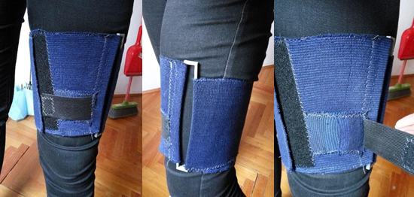15. ábra Comb pánt

A következő ötlet egy csatos megoldás. Ennek hátrányaként jelent meg az a probléma, hogy például a kézfejen nagyon zavaró a csat jelenléte, ezen kívül akadályozza a fogást. Így ez a megoldás sem lett megfelelő.

Ezek kollaborációja volt a következő lépés. A lábfejek, illetve a kézfejek tépőzárat kaptak, azok a testrészek, ahol bármi akadály nélkül alkalmazható volt a csat, oda az került. Ezen kívül minden pánt kapott egy csúszkát[7], hogy méretre állítható legyen, így csak egy vázat kellett csinálni, amit bármilyen testalkatú ember viselhet.

# **Összefoglalás**

Gyakorlati félévem során betekintést nyerhettem egy működő cég felépítésébe, illetve abba hogyan áll össze a valóságban egy projekt. A cégnél nagyon kedvesek voltak és segítettek, amiben csak tudtak, hogy a projekt eredményes legyen, illetve, hogy sokat tanulhassunk belőle. Ebben a félévben megtanultam csapatban dolgozni, új fejlesztőkörnyezetekben dolgozni és új szakmai kapcsolatokra tettem szert.

A cégnél lehetőségem adódott egy olyan technológiával dolgozni, amivel az egyetem során sajnos nem találkozhattam. Ezen felül betekintést nyerhettem a modellezés világába, ami nagy álmom volt. A Blender béta használatába hamar beletanultam, mert nagyon felhasználóbarát, illetve egyszerű a kezelése. Ezen felül sok videó található róla az interneten.

Szerencsénkre lehetőségünk volt egy senior programozótól tanulni, aki heti több napot velünk töltött a projekten dolgozva. Sokat segített a fejlesztőkörnyezetek megismerésében és a nyomtató használatában.

A munkanapok jó hangulatban teltek, a csapat hamar összeszokott. Néhányan a munkaidőn kívül is találkoztunk, és ez segítette a gördülékeny munkát közöttünk. Egymás ötleteit sikeresen tudtuk továbbfejleszteni, illetve eredményesen tudtuk hozzájárulni egymás feladatához, tudtuk segíteni egymás munkáját.

A projekt sajnos még nem fejeződött be a gyakorlatunk befejeztével, de úgy gondolom, hogy jelentős mértékben hozzájárultunk a sikeréhez. A fejlesztésen kívül a váz kialakításában is részt vettem, ha nem is lett tökéletes, de irányadónak megfelelő volt a produktum.

# **Források**

Az általam megjelenített fényképeket Slézia Péter, Tóth Richárd, Treml Ferenc és jómagam készítettük. Felhasználásukhoz a fent említett személyek hozzájárultak.

# **Nyilatkozat**

Alulírott Hajdók Szilvia büntetőjogi felelősségem tudatában kijelentem, hogy az általam benyújtott „Motion Caption ruha fejlesztés” című portfólió önálló szellemi termékem. Amennyiben mások munkáját felhasználtam, azokra megfelelően hivatkozom, beleértve a nyomtatott és internetes forrásokat is.

Tudomásul veszem, hogy a portfólió elektronikus példánya a védés után az Eszterházy Károly Egyetem könyvtárába kerül elhelyezésre, ahol a könyvtár olvasói számára elérhető lesz.

Kelt: Eger, 2019.12.29.

1. Agilis fejlesztési módszertan
2. A Scrum fejlesztési folyamata.
3. Az a felület, amelyre a nyomtató a rétegeket nyomtatja.
4. Ingyenesen, de csak korlátozott mértékben és/vagy ideig terjeszthető, birtokolható és felhasználható szoftver.
5. Mindig pénzbe kerül, a felhasználási módja behatárolt.
6. Általunk használt mozgás koordinátákat rögzítő szenzor.
7. Műanyag, a pánt méretének állíthatóságáért felelős eszköz.